У меня не работает Предпросмотр файлов, что делать?

После того как вы нажали на глаз(), у вас появился такое сообщение:

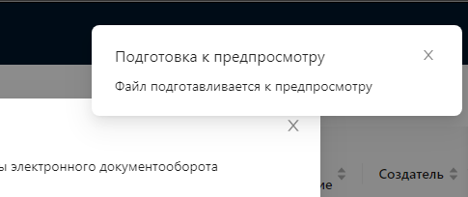

Это означает что файл сейчас проходит необходимые преобразования, чтобы правильно отобразится. Этот процесс зависит от размера файла и может занимать несколько минут. Пожалуйста, подождите.

# Я подождал 5 минут, но ничего не произошло, что делать?

Если вы подождали, но файл не отобразился, то скорее всего у вас заблокированы всплывающие окна. После того как файл будет готов к предпросмотру, у вас может появиться следующий значок

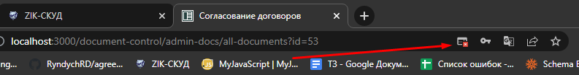

Это означает что всплывающие окна заблокированы. Вам необходимо нажать на значок, выбрать пункт «Всегда показывать всплывающие окна с сайта» и нажать Готово. После этого перезагрузить страницу и попробовать еще раз. Это одноразовая операция, больше вы с этой проблемой не столкнетесь

